**本部試務人力及酬勞管理資訊系統  
「行動自然人憑證」登入操作手冊**

1. **至內政部行動自然憑證網站註冊行動自然人憑證（只須設定1次）**

（一）立即註冊

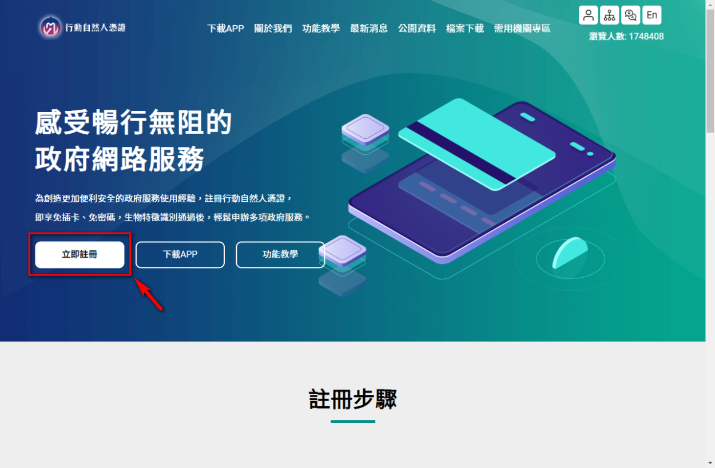˙請使用Chrome或Edge開啟《內政部行動自然憑證》網站，點選【立即註冊】  
網址：<https://fido.moi.gov.tw/>

（二）確認個人電腦環境

˙確認二項目後，如與下述一致，請點選【關閉視視窗】。

–HiPKI憑證驗證元件：**已啟動**

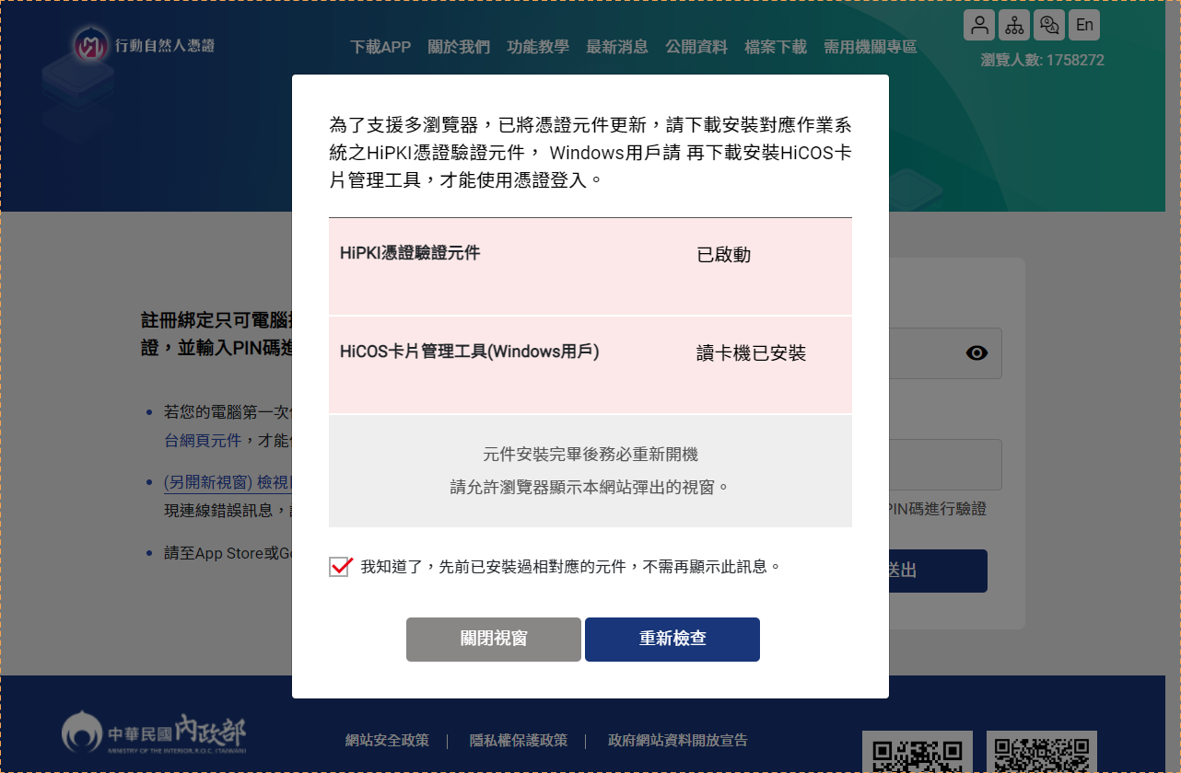–HiCOS卡片管理工具(Windows用戶)：**讀卡機已安裝**

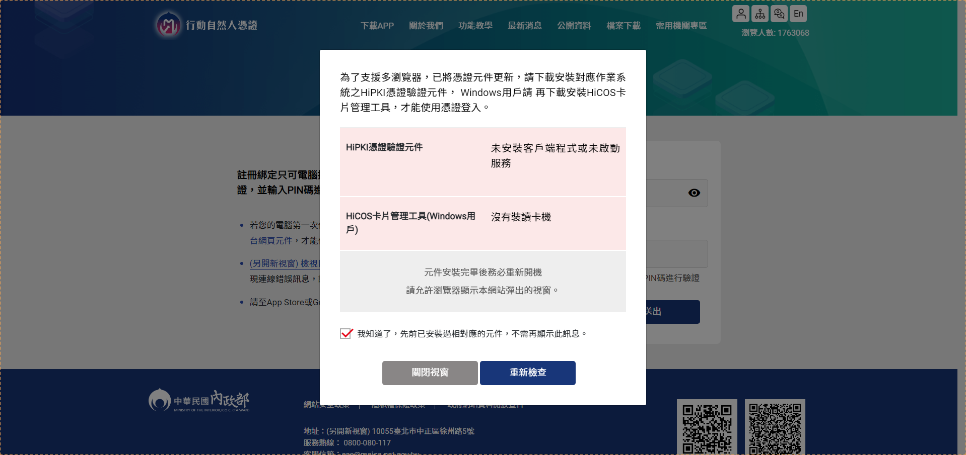（三）個人電腦環境設定（如已確認，可略過）

˙HiPKI憑證驗證元件：**未安裝客戶端程式或未啟動服務**

※處理方式：

(1)請至《內政部憑證管理中心》，下載安裝Hicos跨平台網頁元件。  
網址：<https://moica.nat.gov.tw/rac_plugin.html>

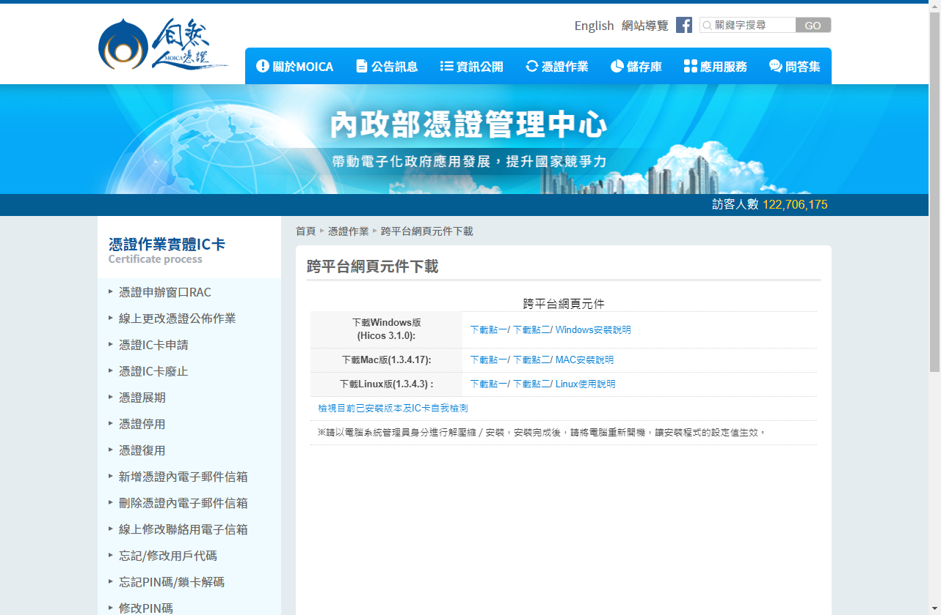(2)步驟：下載 > 安裝 > **重新開機**

˙HiCOS卡片管理工具(Windows用戶)：**沒有裝讀卡機**

※處理方式：

(1)請確認您的讀卡機，已正確連接至電腦。

(2)請確認您的「自然人憑證」卡片，已正確插入讀卡機。

（四）登入《內政部行動自然憑證》網站

˙將「自然人憑證」卡片，正確插入讀卡機。

˙輸入「身分證字號」與「PIN碼」，點選【送出】。

˙確認「隱私權保護政策及使用聲明」，點選【同意】

˙完成登入，進入「註冊」頁面。

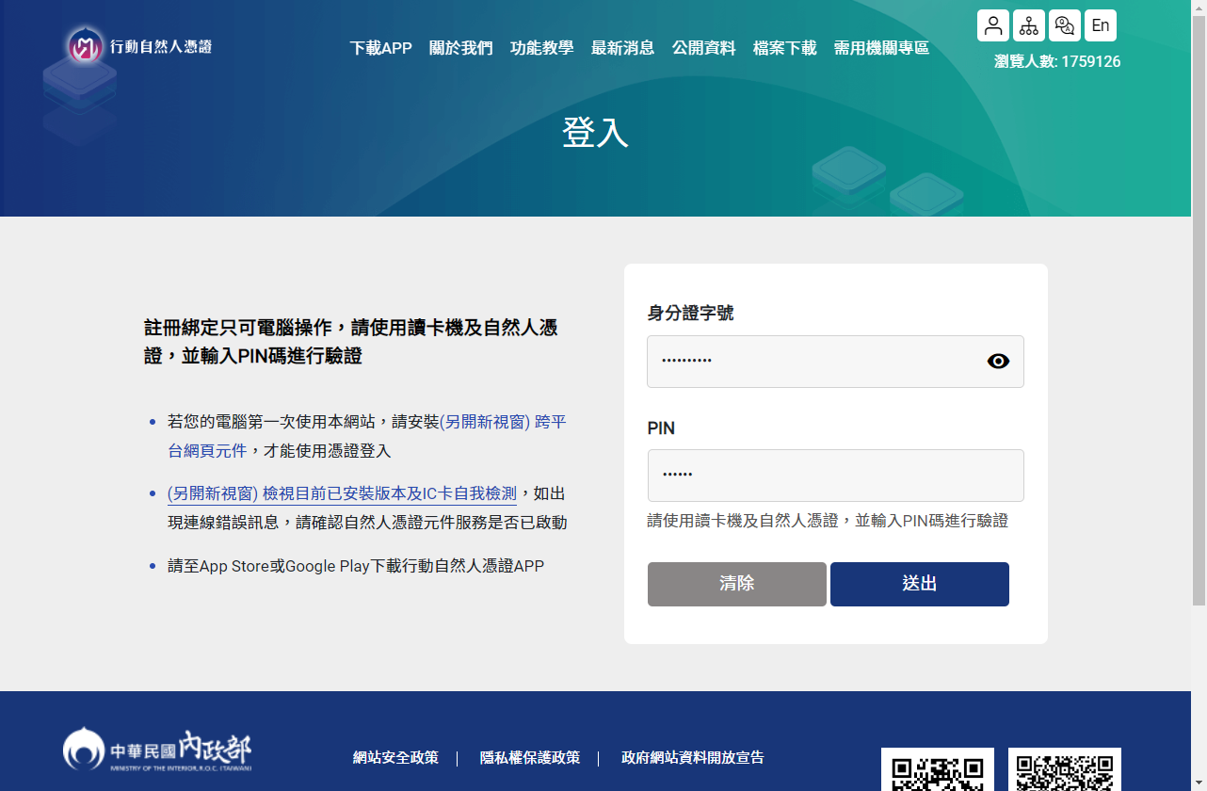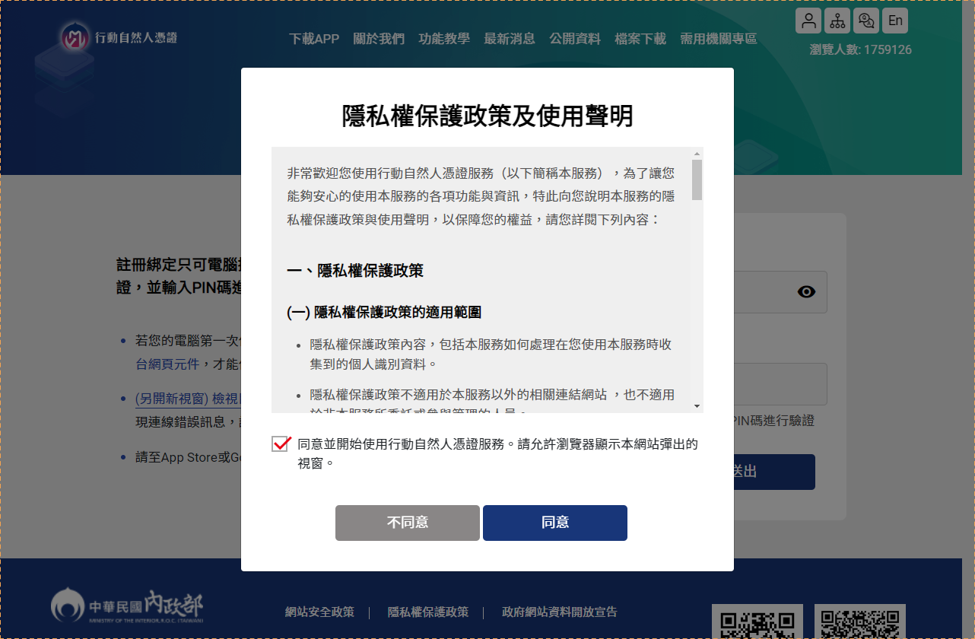

（五）註冊會員(輸入基本資料)

˙輸入「電子信箱」(必填)。

˙輸入「手機號碼」(必填)。

˙點選【送出】。

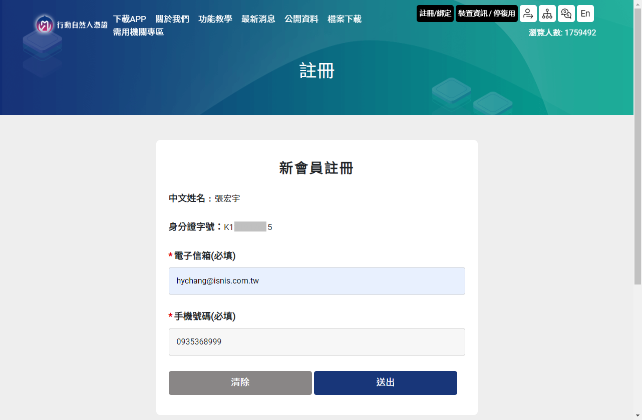˙完成註冊。

（六）綁定行動裝置

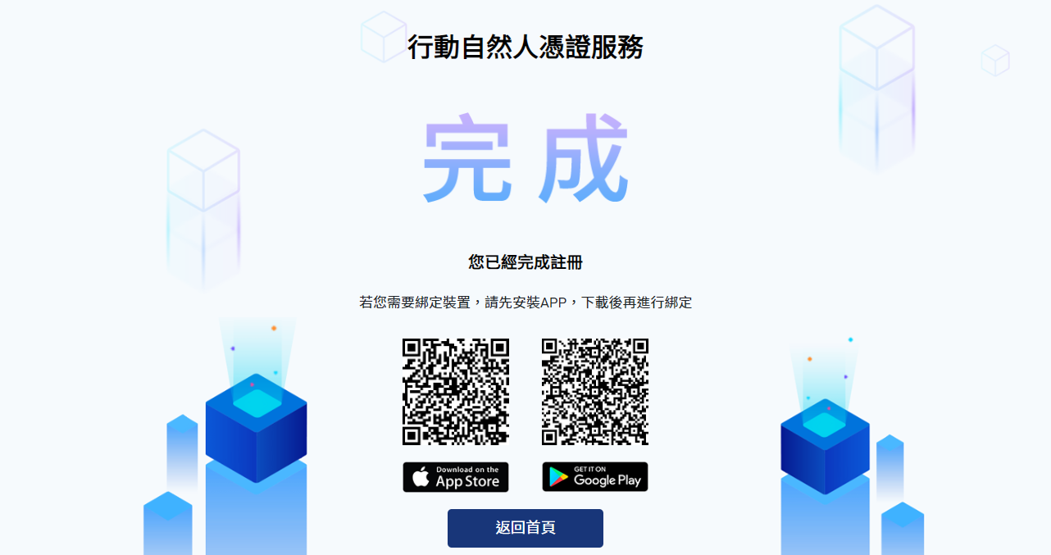˙於個人手機，下載並安裝「行動自然人憑證」，目前**只支援可使用生物辨識的行動裝置，且必須於裝置已設定好生物特徵（指紋或臉部）方能進行使用**。為支援行動自然人憑證及FIDO2服務，**行動裝置作業系統須為Android 7.0(含)以上、iOS 14(含)以上**。

˙返回首頁，進入「帳戶資訊」頁面。

˙點選【綁定行動裝置】，產生註冊QRcode。

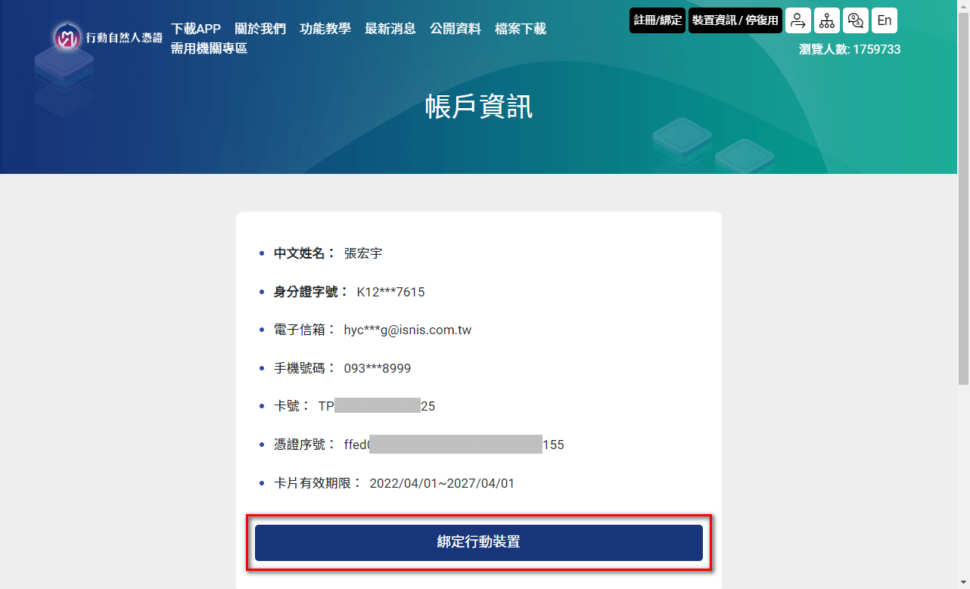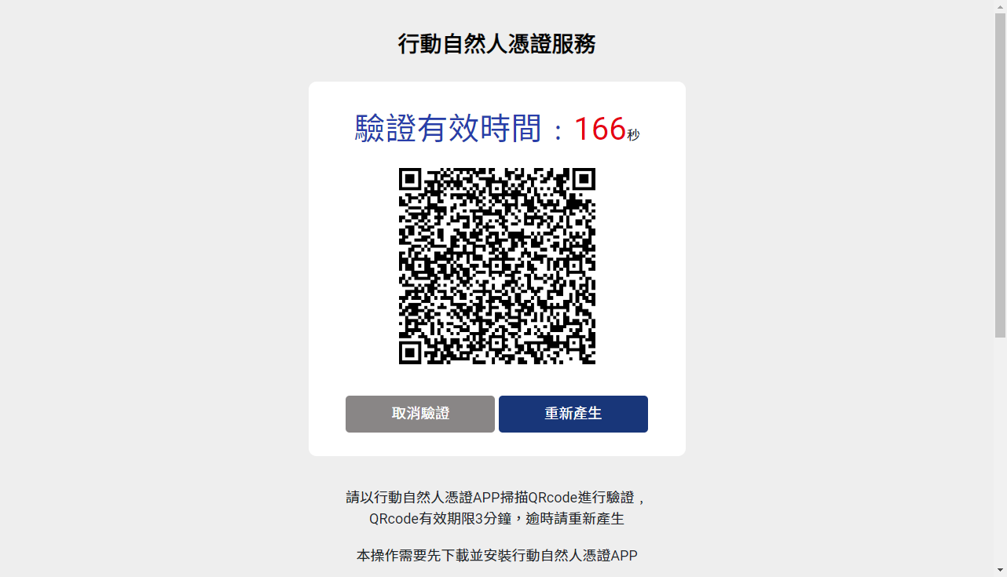

˙於個人行動裝置，開啟「行動自然人憑證」APP。

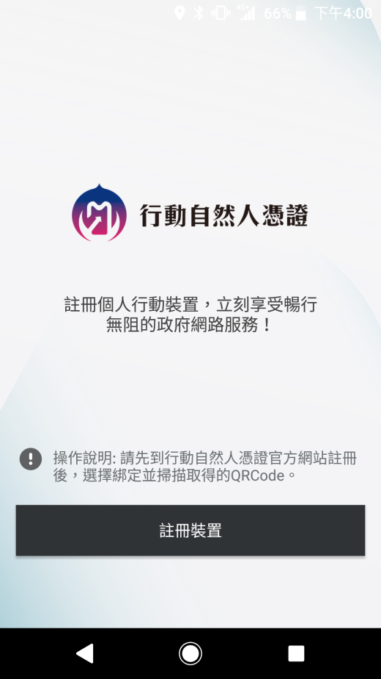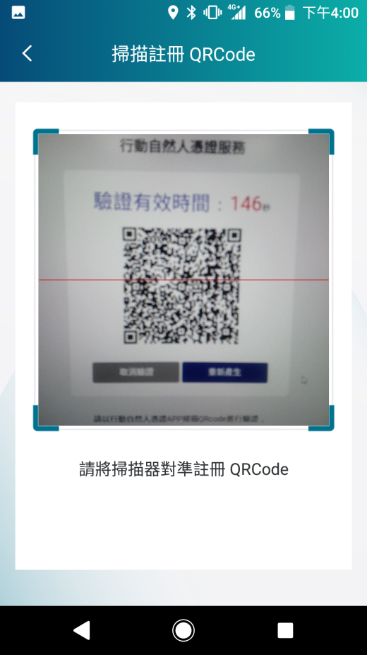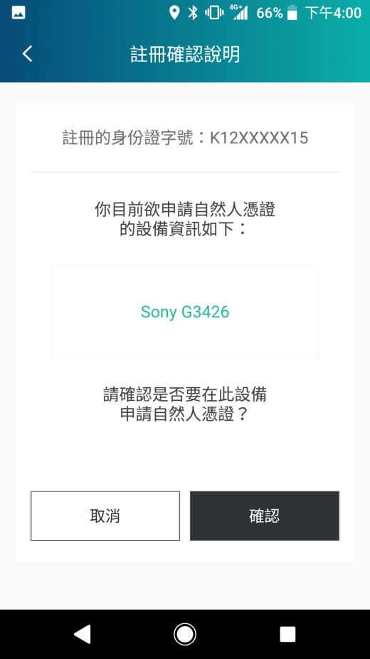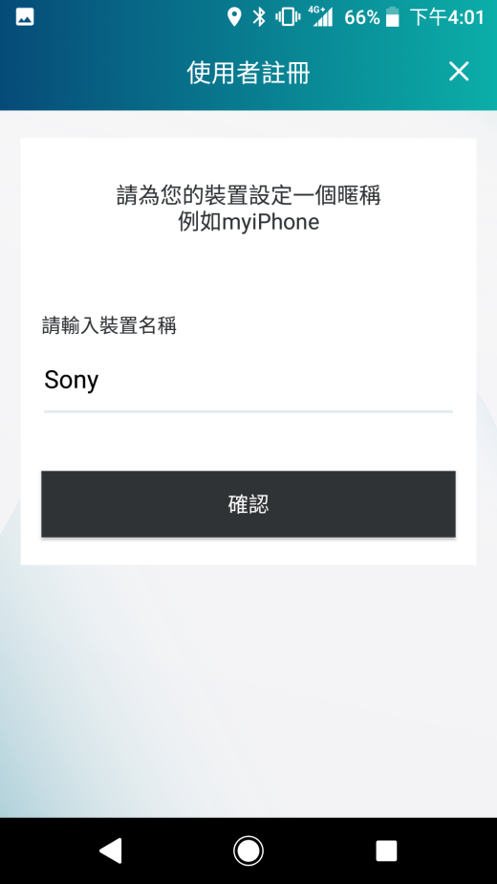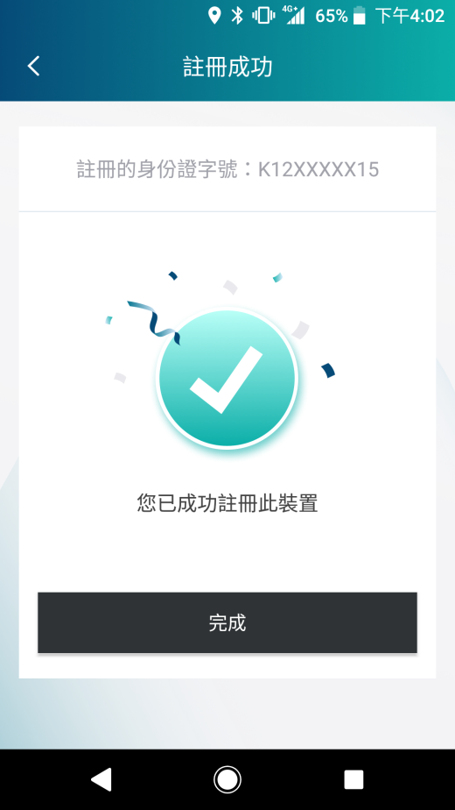

˙點選【註冊裝置】> 掃描QRcode。

˙確認裝置資訊，點選【確認】。

˙輸入裝置名稱，點選【確認】。

˙完成綁定。

1. **系統「行動自然人憑證」登入驗證**

（一）登入系統

˙須使用Chrome或Edge連線至《試務人力及酬勞管理資訊系統》網站。  
網址：<https://exmp.moex.gov.tw/>

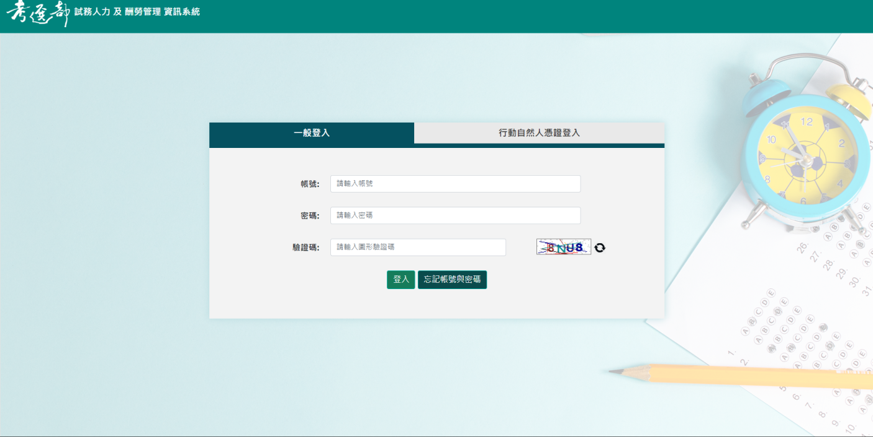

˙選擇「行動自然人憑證登入」選項並輸入「身分證統一編號」後，點選【驗證】。

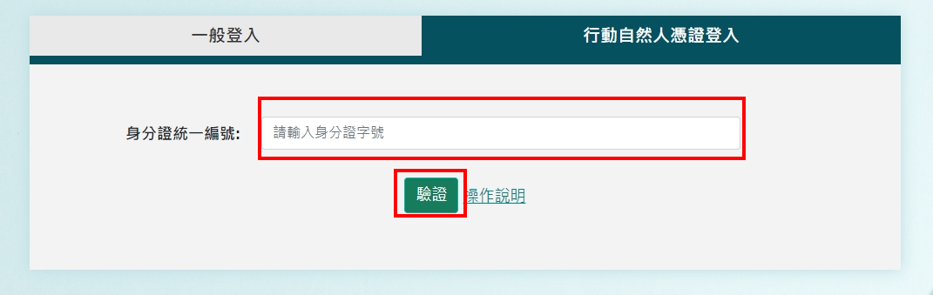˙行動自然人憑證登入操作手冊掛於操作說明連結

˙系統會發送驗證推播。

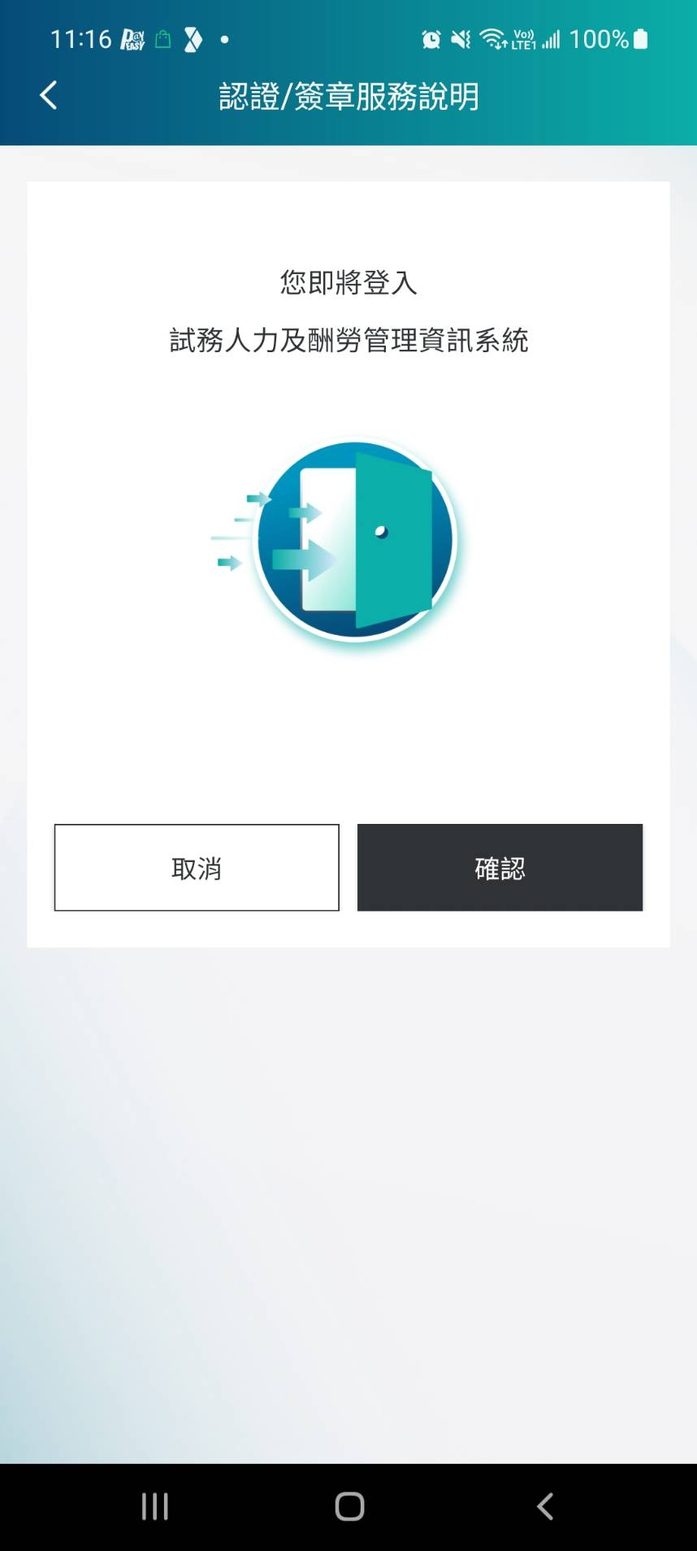

（二）行動裝置確認驗證

˙本站採推播模式

(1)於個人行動裝置，會收到，「行動自然人憑證」APP所發送的『推播通知』。

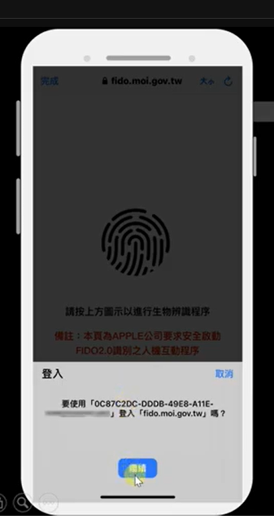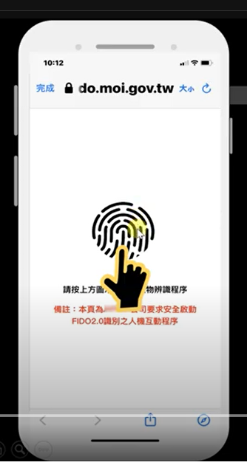(2)①點選【確認】﹨②點按上方圖示以進行生物辨識程序\③點按繼續\④完成驗證。

③

②

①

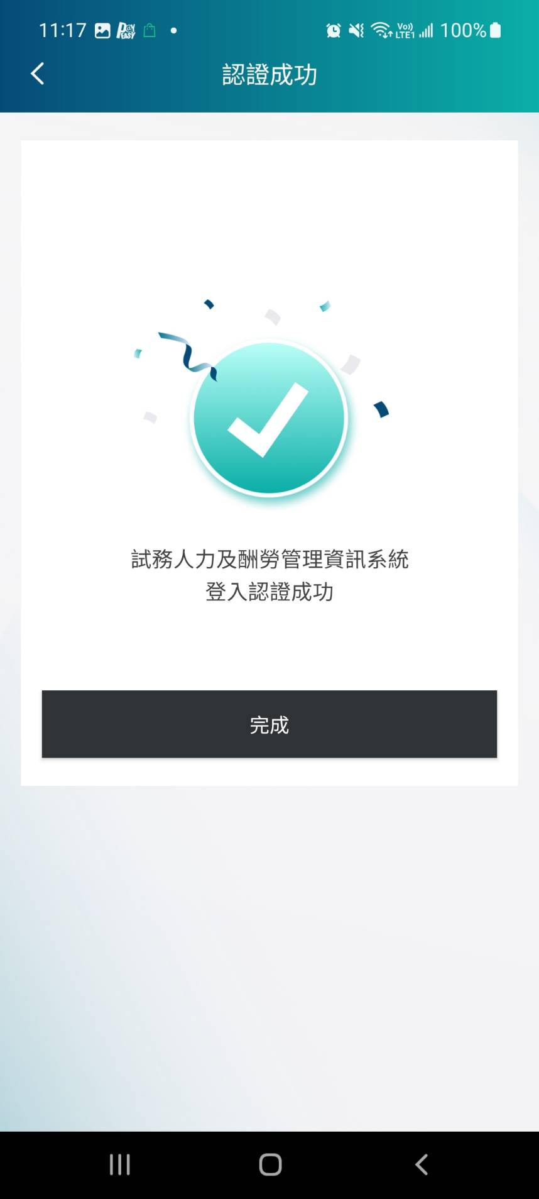

④

1. **內政部行動自然憑證客服中心**

˙地址：10055臺北市中正區徐州路5號

˙服務熱線：0800-080-117

˙客服信箱：cse@moica.nat.gov.tw

˙服務時間：24 小時